CPLD替换方案
由于ALTERA的EPM7064SLC44-10已经停产，不好购买，而且价格贵，我们可以选择ATMEL的ATF1505AS替换，性价比更高。
替换操作：
1、将原ALTERA的下载配置文件*.pof转换成ATMEL的*.jed格式；

转换工具： POF2JED.ZIP (1.22 MB)，Atmel公司网站下载。
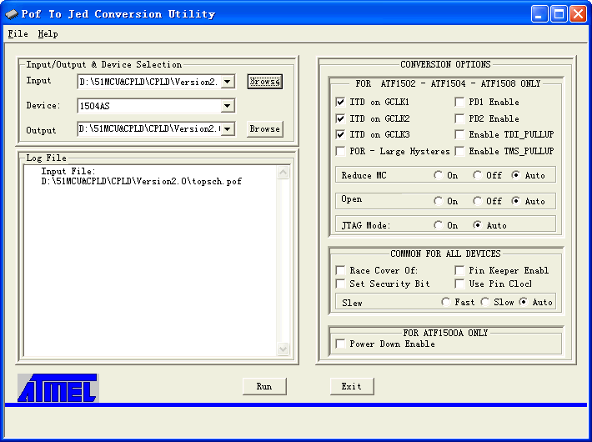
2、将新的*.jed格式文件下载到ATF1504AS中即可。
下载工具： AtmelISP.exe (2.1 MB)，Atmel公司网站下载。
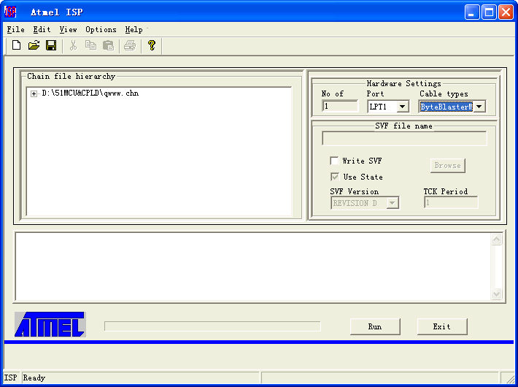

帮助文档： atmelisp_manual.pdf (672.1 KB)

特别注意：
请直接下载到桌面，右键“解压到当前文件夹”，
解压后使用ATMEL的ISP下载软件，打开*.chn文件，参考“ISP Setting.gif”设置后下载。
atmel_cpld_isp.rar (23.14 KB)

